**Fundamentos de algoritmos**

* Tipologias e variáveis

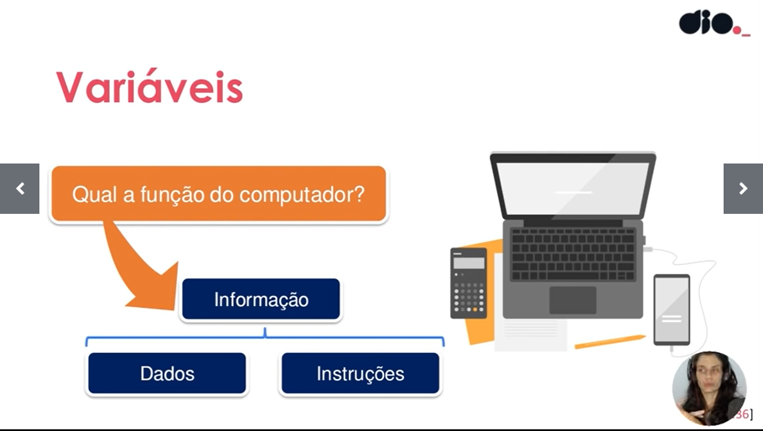

* Dados:

São tratados e processados. Contém diversos tipos: Numérico, caracteres e lógicos (tipos primitivos).

* Numérico:

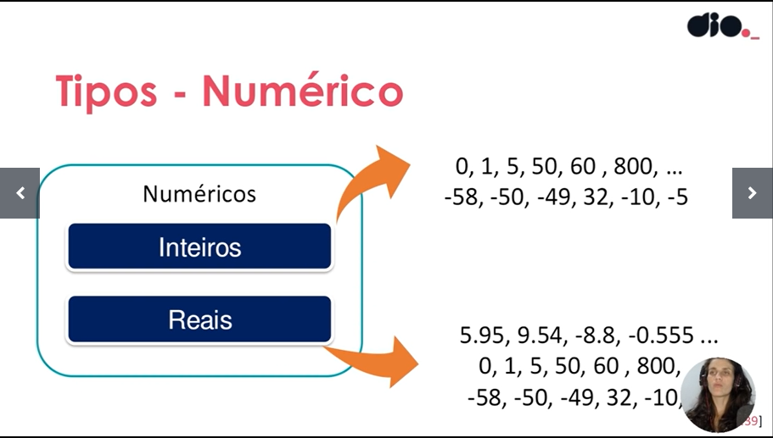

Distinção entre ambos é perceptível (inteiros não possuem casas decimais, reais possuem casas decimais).

* Caractere

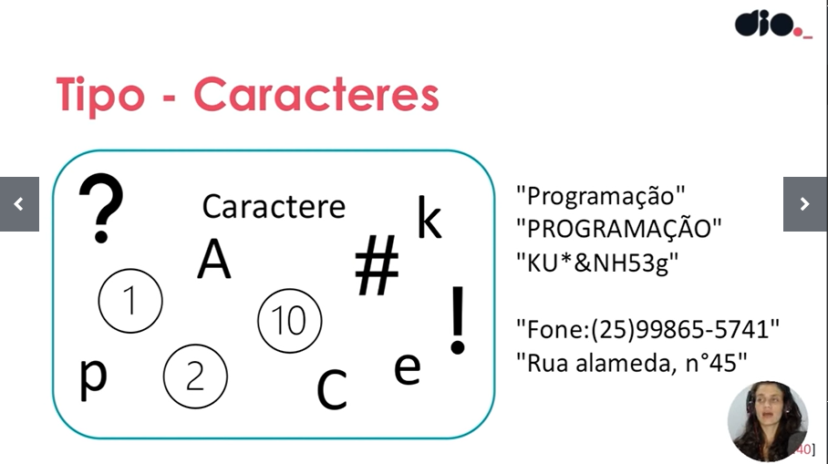

Todo número é um caractere, nem todo caractere é um número. Mesmo assim, o computador interpreta-os como strings de 0 e 1.

* Lógico:

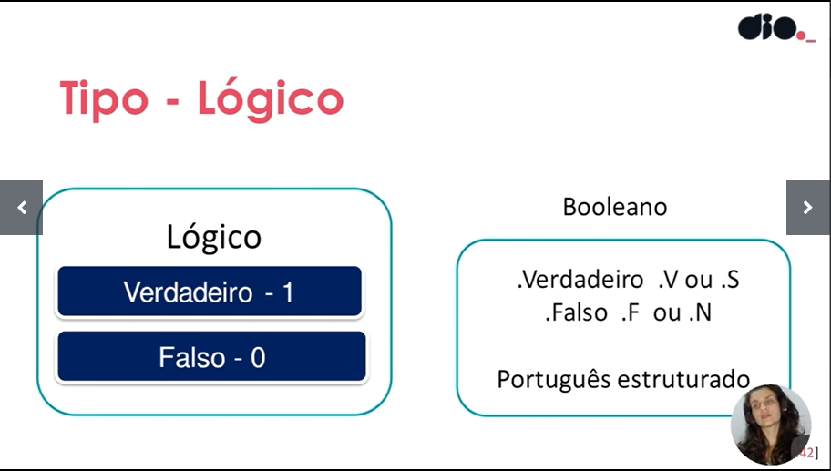

Atrelado à lógica booleana, representa o tipo mais básico. Sim ou Não, verdadeiro ou falso, 0 ou 1.

* Variável:

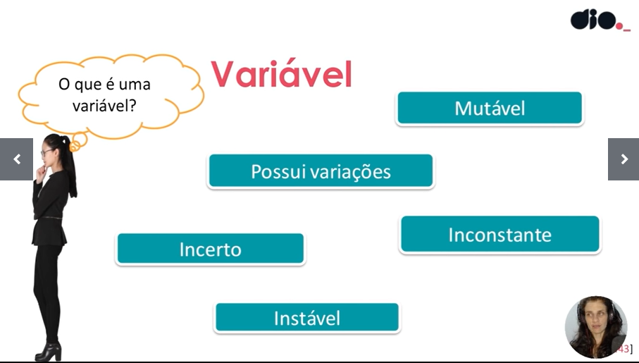

Um tipo de estrutura que pode variar de valor, modificar seu valor, receber mais de um valor e pode ser sobrescrita. Ela irá receber o tipo de dado, mas não terá certeza de seu valor.

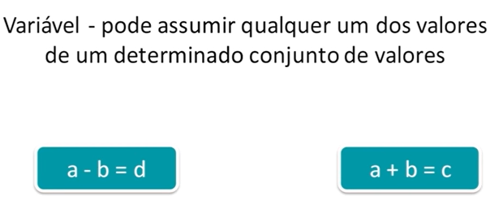

Se a variável é do tipo string, ela recebe uma string, por exemplo. Ela é restrita ao seu tipo.

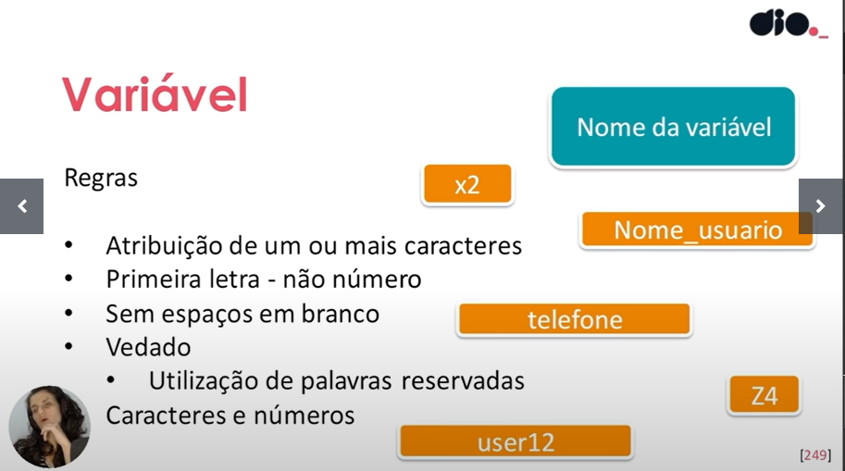

Boas práticas na hora de declarar uma variável. Lembrando que usar palavras reservadas de uma linguagem de programação é vedado.

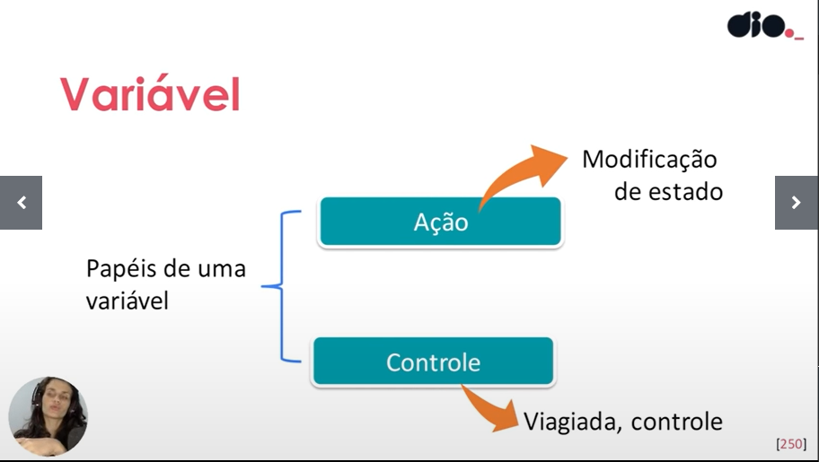

Ação: Modificação de estado do programa. Controle: Controle de alguma estrutura, uma variável de controle em programação de computador é uma variável de programa que é usada para regular o fluxo de controle do programa. Em iteração definida, as variáveis ​​de controle são variáveis ​​às quais são atribuídos (ou vinculados a) valores sucessivamente de uma sequência predeterminada de valores.

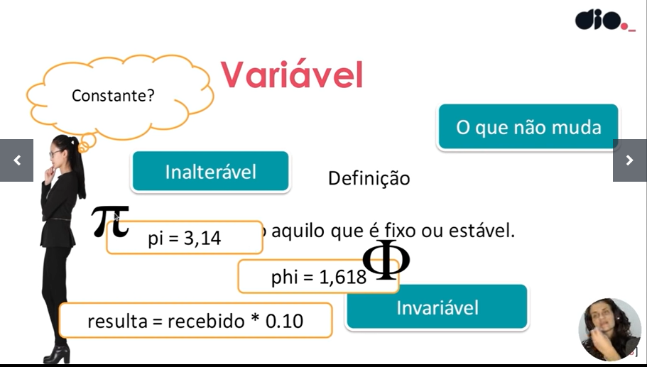

Podemos utilizar uma variável para declarar uma constante.

* Instruções primitivas

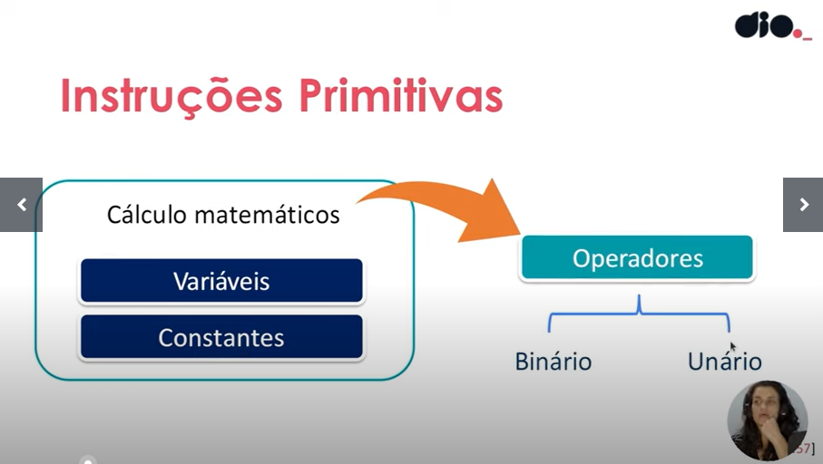

Define as operações que faremos em cima de nossos dados. (Variáveis e constantes -> input).

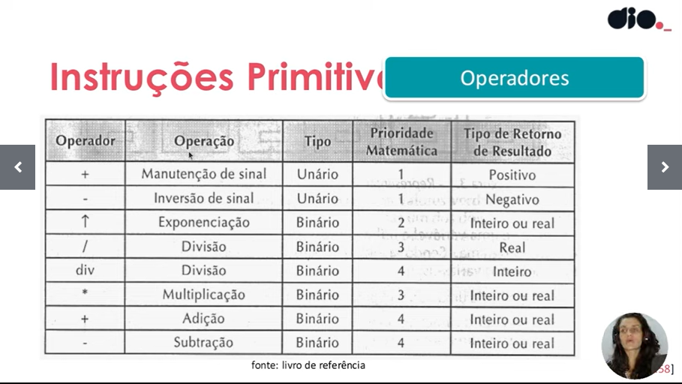

Cada operação possui prioridades de 1 à 4 (1 a maior, 4 a menor). Divisão gerando real tem maior nível de prioridade que divisão que gera um inteiro.

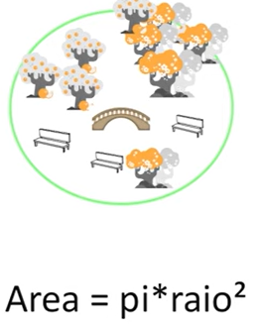

Exemplo de operação (variável Area e raio, constante pi)

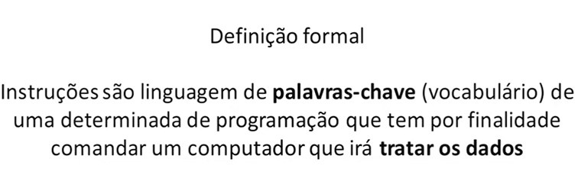

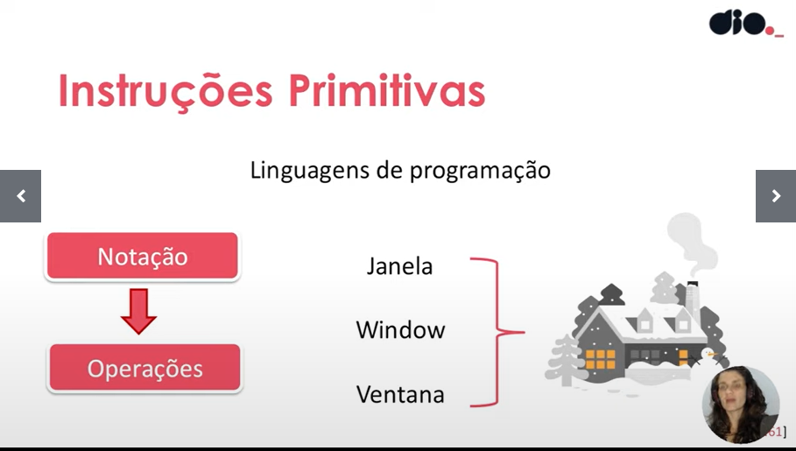

Mesmo instruções primitivas possuem sintaxes particulares dentro de cada linguagem de programação. Essa notação também está relacionada aos operadores.

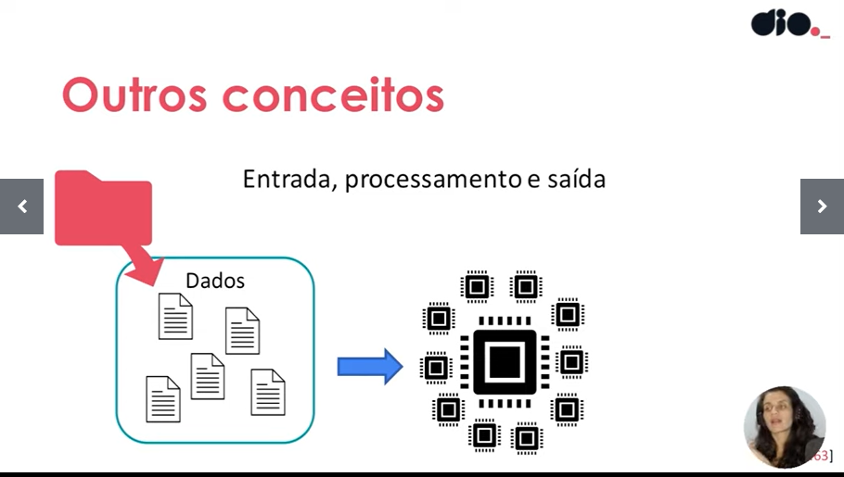

Dados são recebidos de algum meio, como um arquivo, depois, entregues a máquina para serem processados e posteriormente serem visualizados por meio de algum dispositivo, ou diretamente na tela.

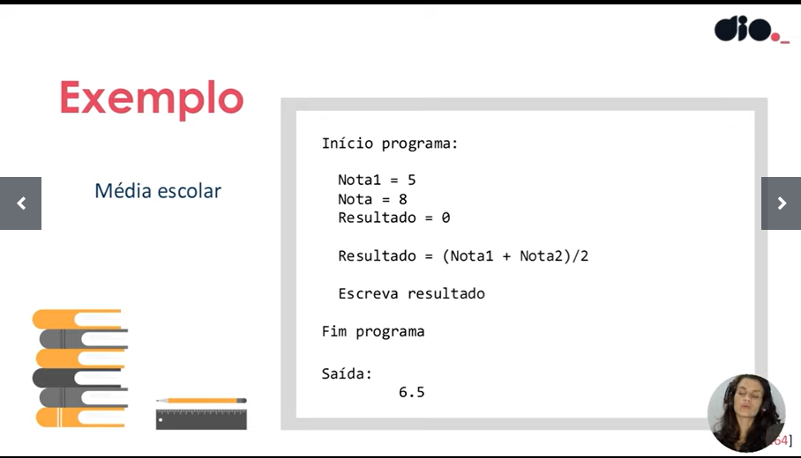



Exemplo de estruturação de um algoritmo. Note que o motivo do resultado ser zero, se deve ao fato de estar inicializando a variável, ou simplesmente, alocando somente um espaço na memória.

Legenda: V -> variável, C -> constante, E. S. -> estrutura sequencial (cada instrução é realizada em seu devido tempo)

* Estruturas condicionais e operadores

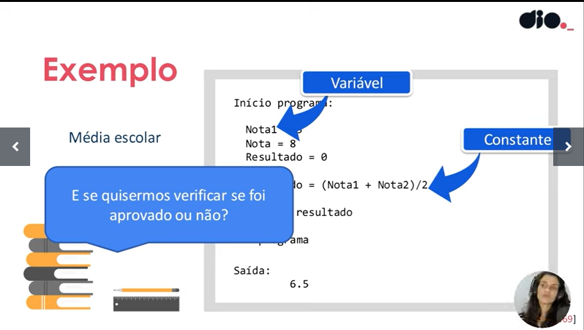

A pergunta do milhão.

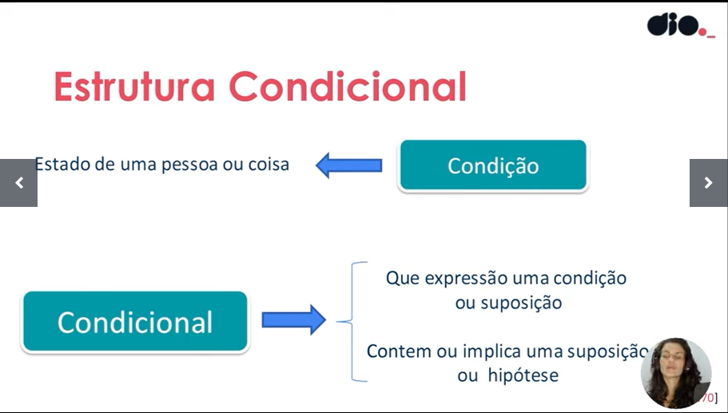

Nesse conceito, uma condição satisfeita executa uma determinada instrução.

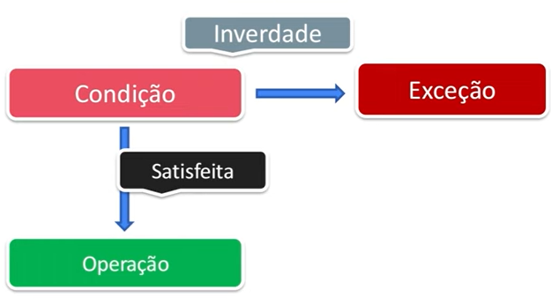

Como já foi dito.

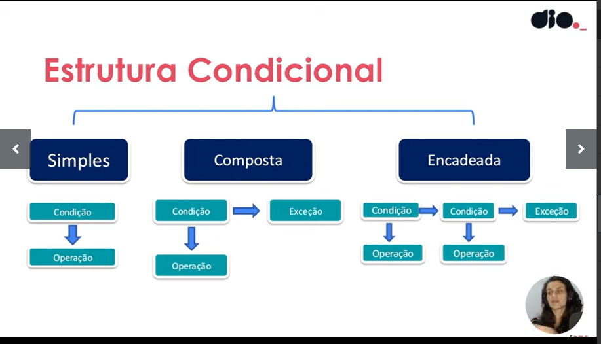

Diferentes estruturas condicionais. Simples: Se a condição foi satisfeita, uma operação ocorrerá; Composta: Similar a simples, mas se a condição não foi satisfeita, ocorrerá uma exceção; Encadeada, trabalha num esquema “se... se não”

Exemplo de encadeada:

se (a=1) entao

escreva ("Um")

senao

se (a=2) entao

escreva ("Dois")

senao

se (a=3) entao

escreva ("Três")

senão

............

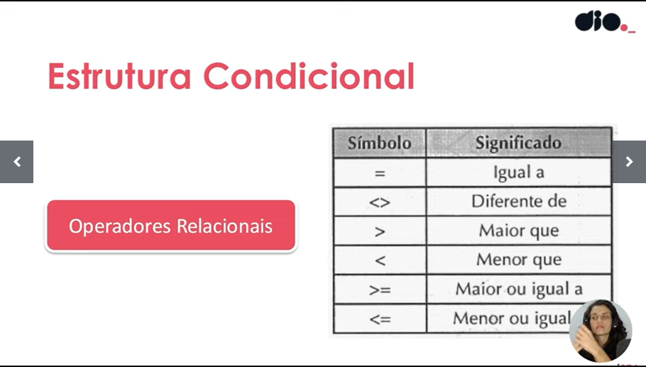

Esses símbolos servem para direcionar a operação e verificar se uma condição for verdadeira, o algoritmo procederá com uma ação.

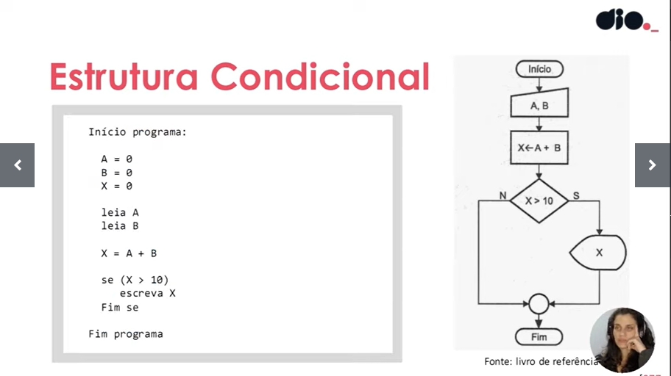Fluxograma de uma estrutura condicional simples. Observe que o algoritmo não se preocupa com a identificação de exceções. Somente com o resultado caso a condição seja satisfeita.

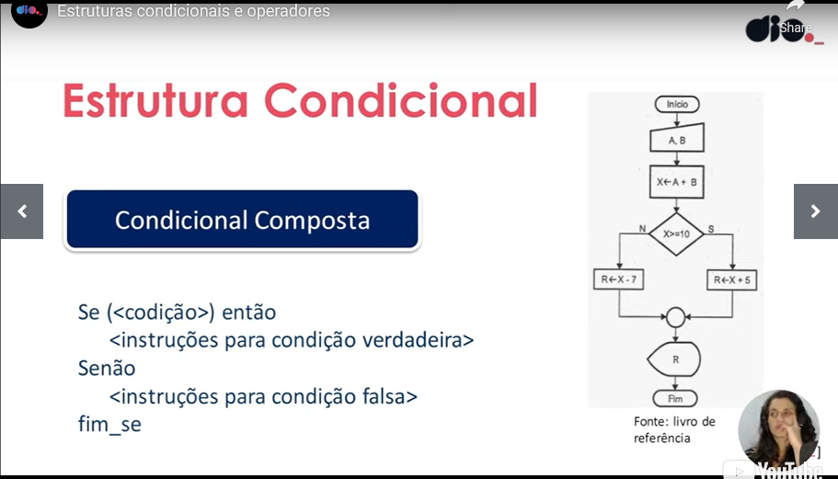

Fluxograma de uma estrutura condicional composta. Note que o algoritmo dedica uma instrução para identificar uma exceção e demonstrá-la caso a condição não seja satisfeita.



Esse algoritmo está mais próximo de uma estrutura composta. Afinal, é necessário verificar se o aluno foi ou não foi aprovado.

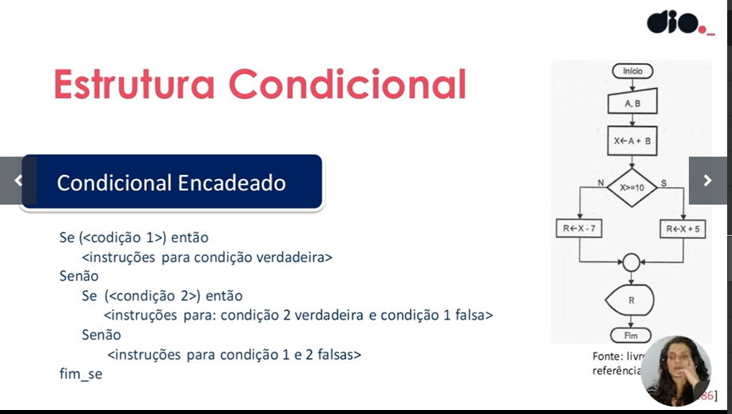

Condições sucessivas em que uma estará certa e invalidará as anteriores ou todas serão invalidadas por uma instrução que declara as anteriores como falsas.

Exemplo de algoritmo encadeado:

algoritmo "Faixa de numeros"

// Função :  Escreva por extenso os numeros dentro das consições

// Autor : Marcos cordeiro

// Data : 02/04/2011

// Seção de Declarações

var

a: inteiro

inicio

// Seção de Comandos

escreva ("Valor: ")

leia(a)

se (a=1) entao

escreva ("Um")

senao

se (a=2) entao

escreva ("Dois")

senao

se (a=3) entao

escreva ("Três")

senao

se (a=4) entao

escreva ("Quatro")

senao

se (a=5) entao

escreva ("Cinco")

senao

escreva ("Fora da faixa")

fimse

fimse

fimse

fimse

fimse

fimalgoritmo

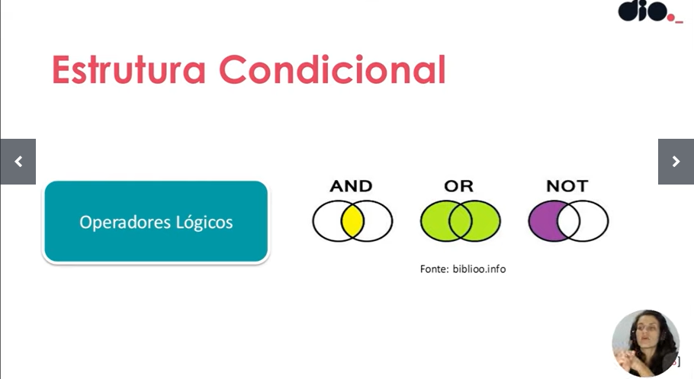

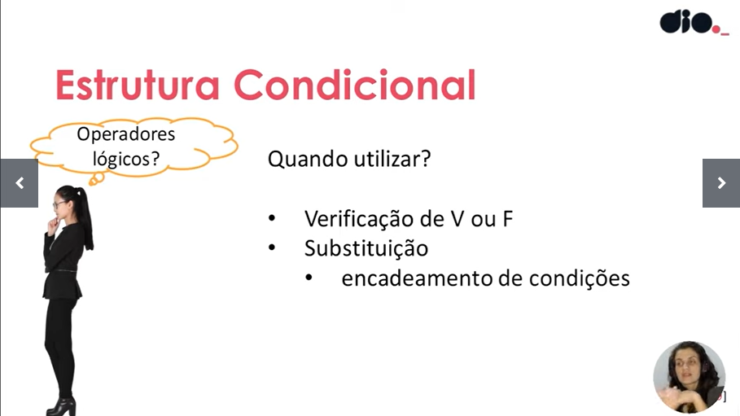

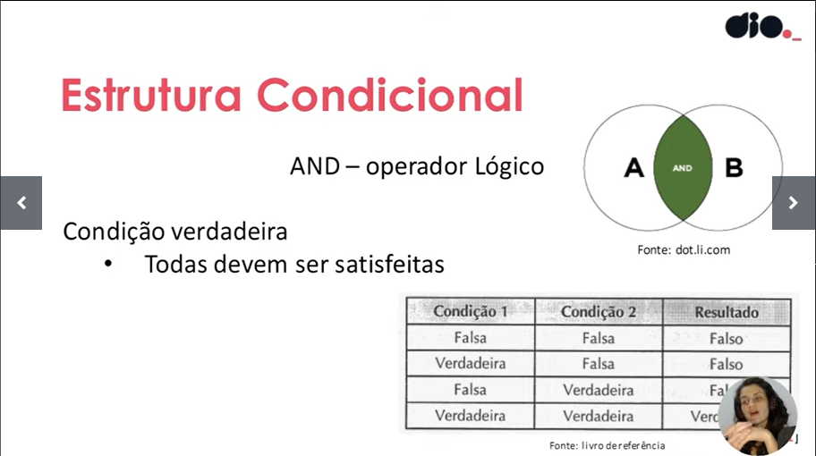

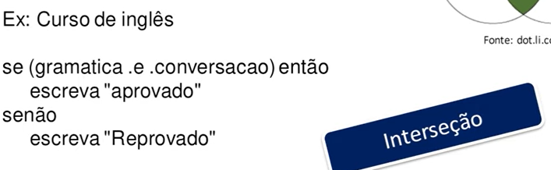

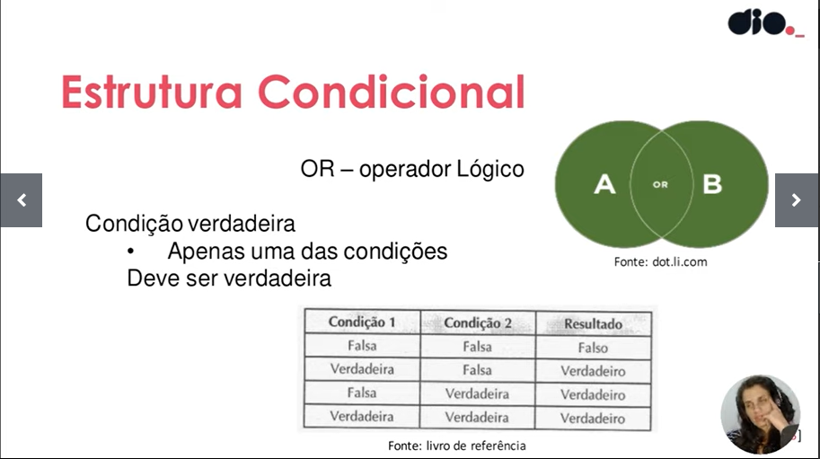

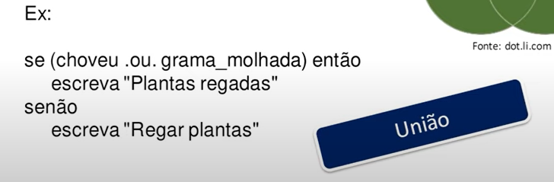

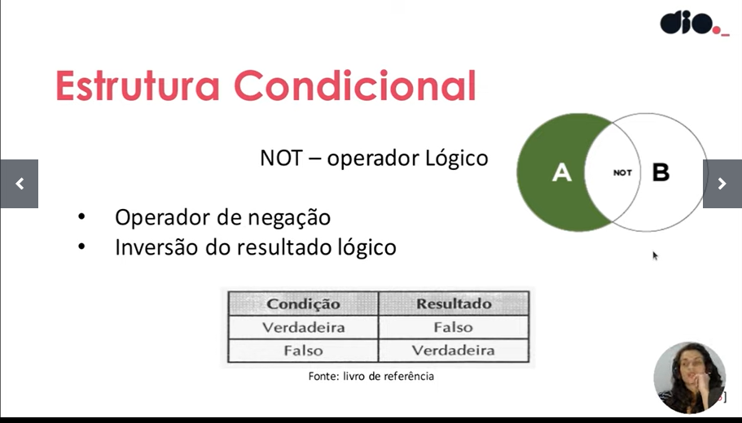

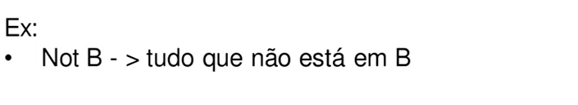

* Estruturas de repetição

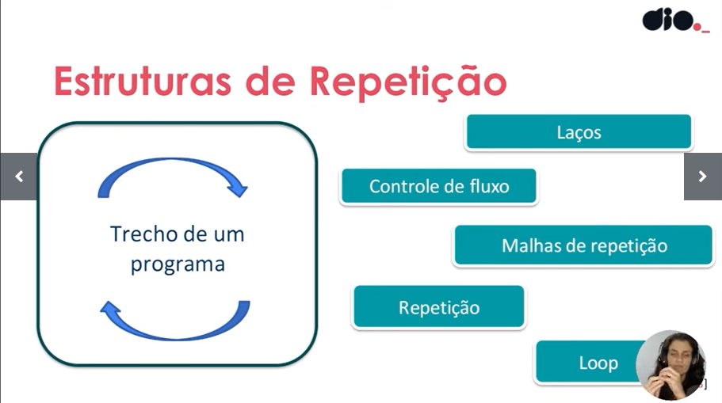

Dado que um pedaço do meu código precise ser executado mais de uma vez, com diferentes parâmetros dentro de suas variáveis, é necessário repetição.

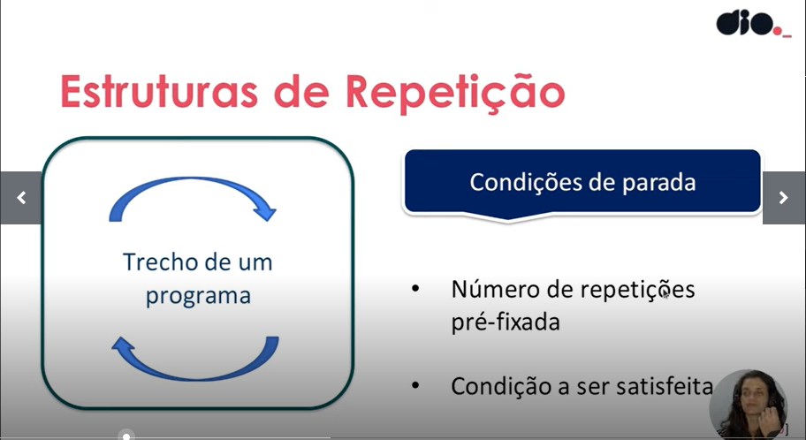

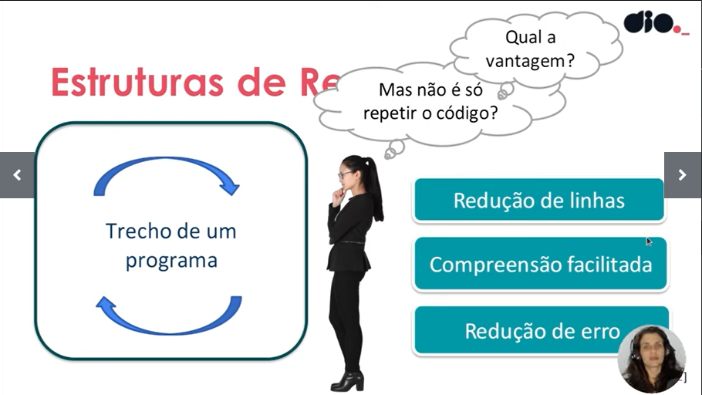

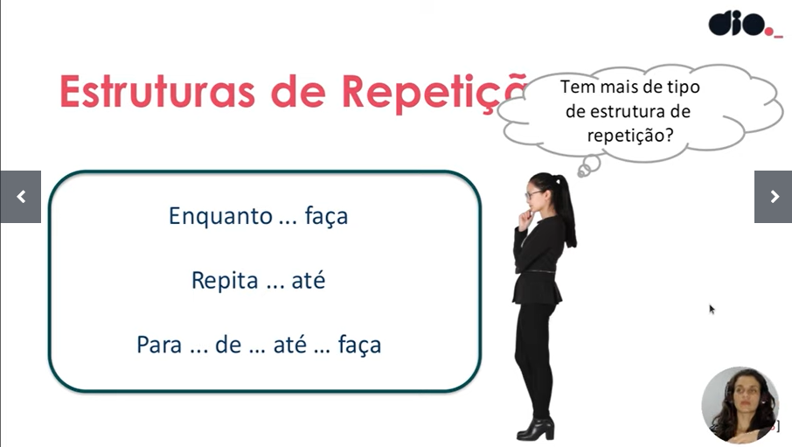

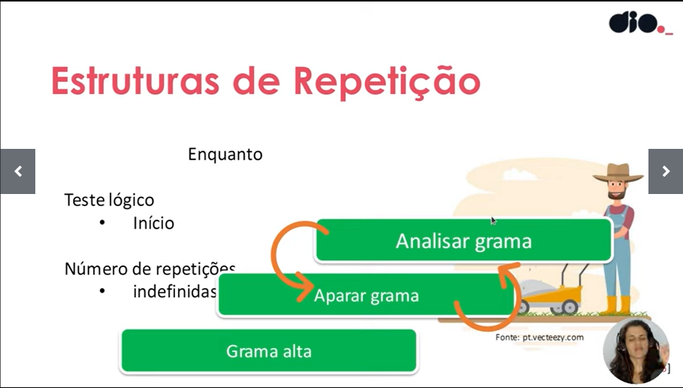



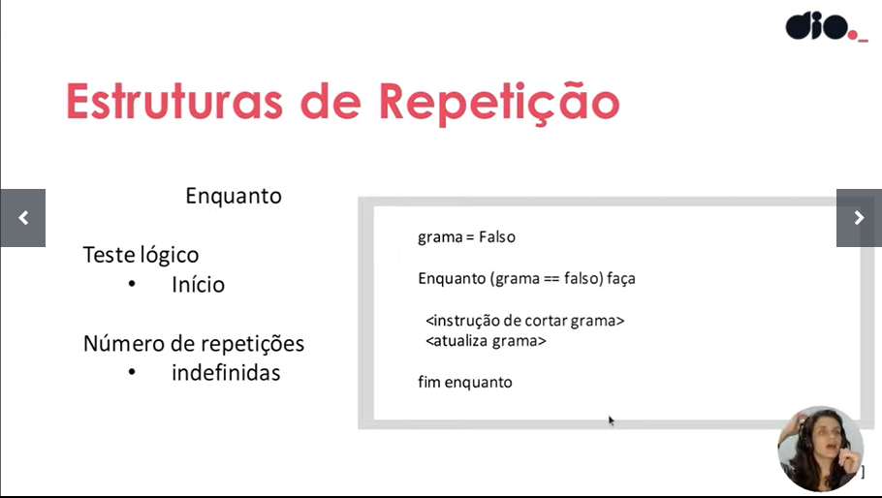

Repetição ocorre até que grama == verdadeiro, então o loop para.

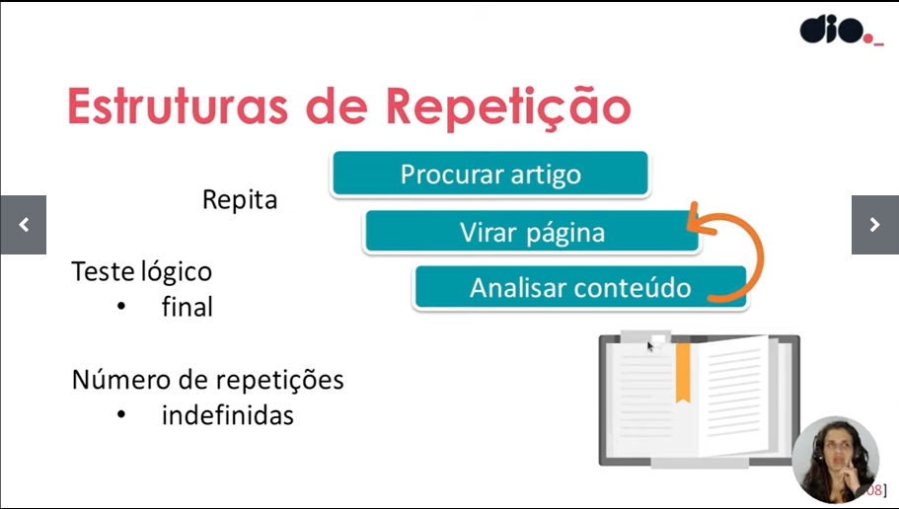

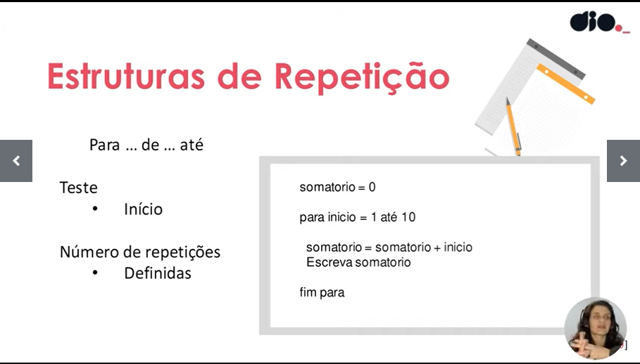

Instruções tem quantidades de loops definidos de 1 até N para executar instruções.

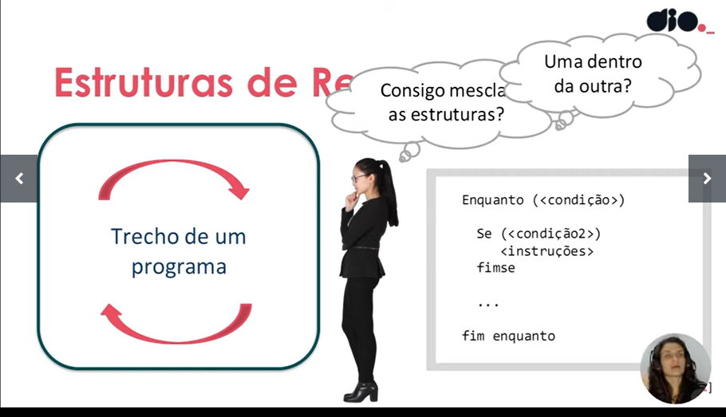

É possível mesclar estruturas condicionais e loops. Uma condicional em repetição ou vice-versa.

* Vetores (ou *arrays*, em inglês) e matrizes

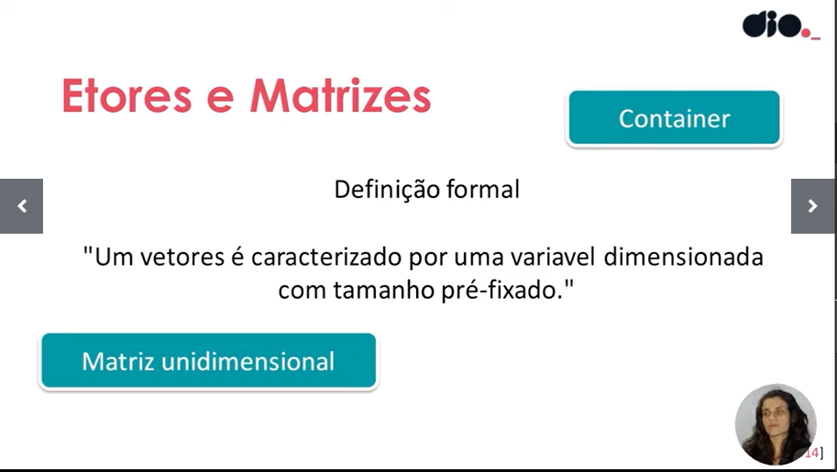

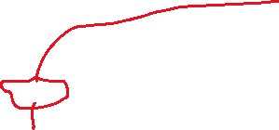

Se trata de uma variável com tamanho fixado que receberá N valores.

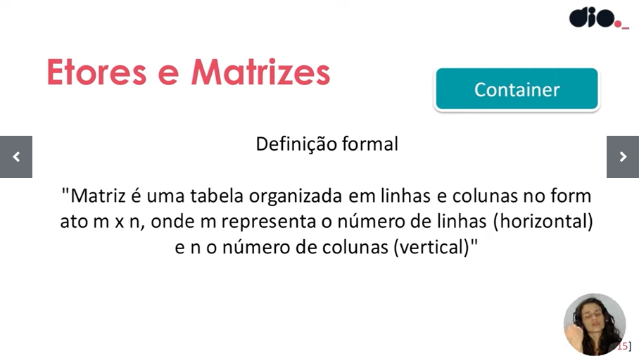

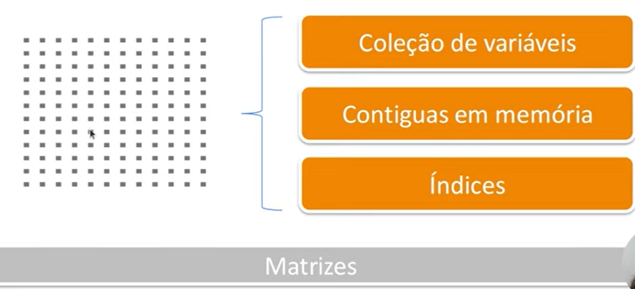

Podemos pensar em cada linha como um vetor. Utilizando os índices para indicar a localização de cada elemento (linha e coluna). Elas estão armazenadas juntas (dentro da memória do computador).

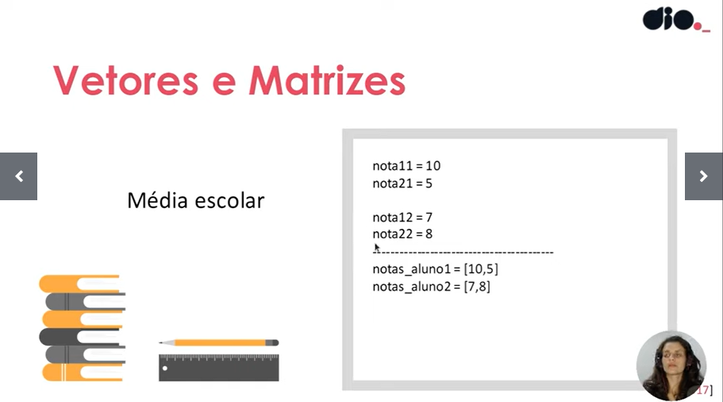

Média escolar armazenada em vetores.

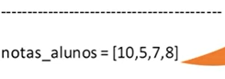

Isso quer dizer que é possível armazenar as notas de vários alunos em um único vetor. Tendo em mente que, a cada duas notas (ou posições), um novo aluno aparece.

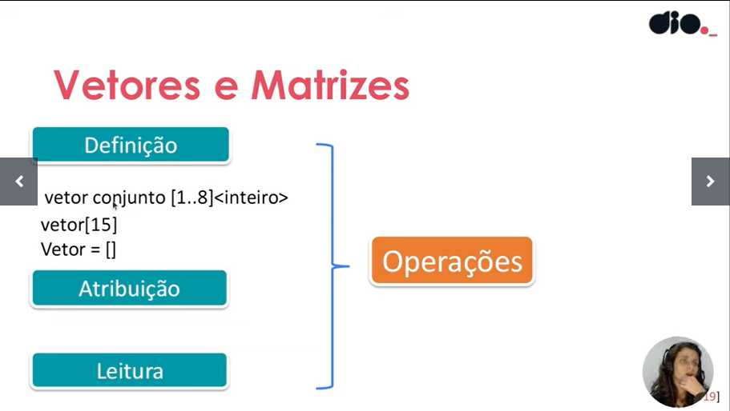

Todos esses casos são representações de vetores. O “Vetor = []” é uma representação escrita em C.

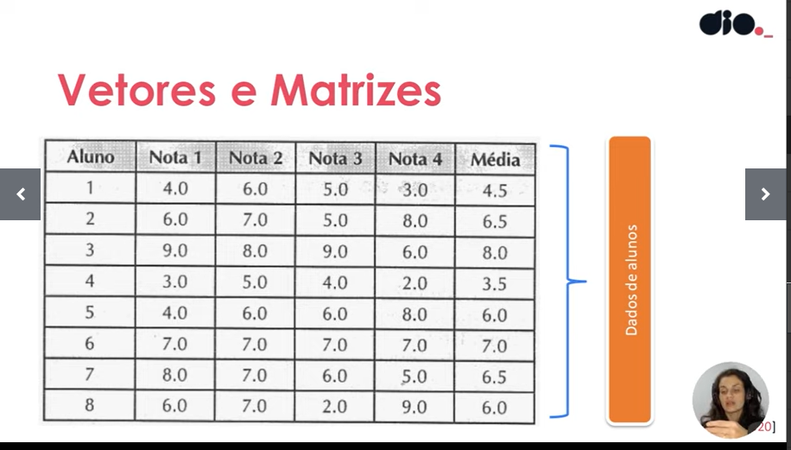

Observe como foram utilizadas matrizes para distribuir as informações relacionadas a determinados alunos. Estruturas como essas, quando bem usadas no código, podem ajudar bastante. Veja abaixo.

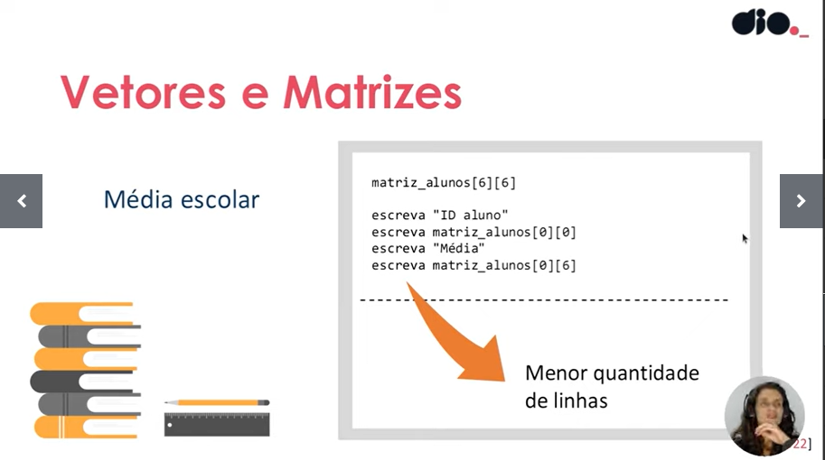

Exemplo de vantagem. Porém, é importante lembrar que diferentes situações demandam diferentes soluções de organização de dados.]

* O que são as funções?]

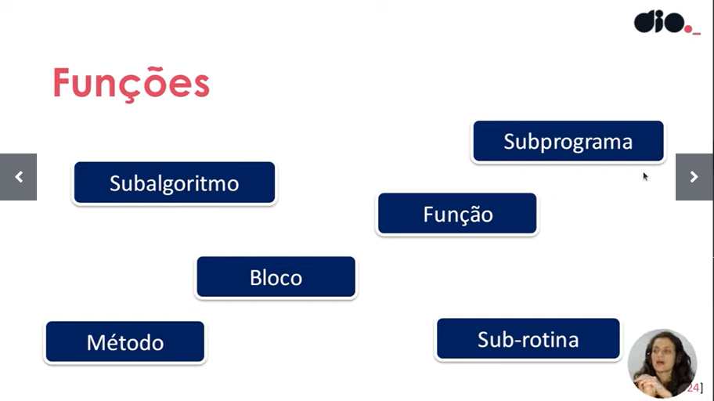

Conceito emprestado da matemática.

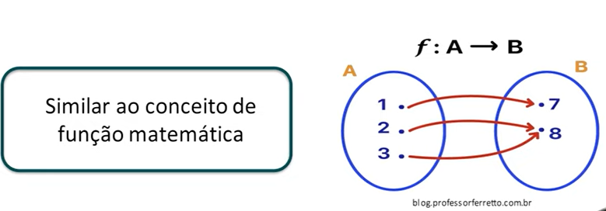

Implica que um elemento A esteja conectado a um elemento B. A partir de um argumento que ela recebe, ela vai te retornar um valor.

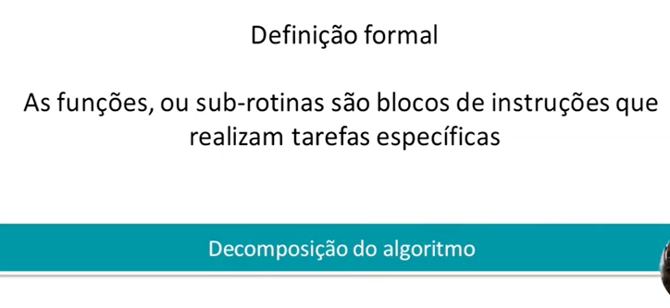

Modularização do problema. Permite que certos códigos em módulo possam ser chamados por um código principal.

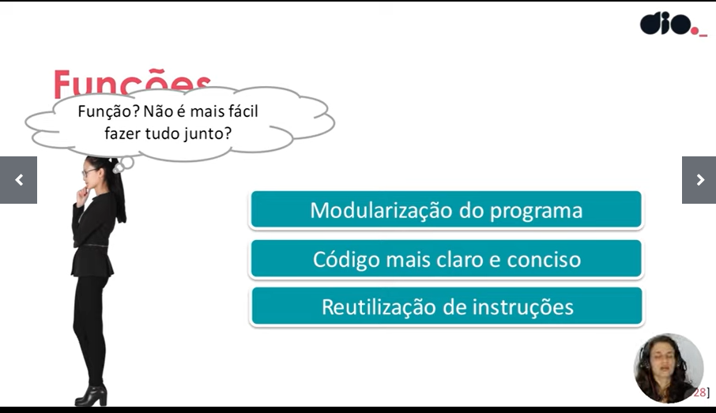

Reutilização de código é uma boa descrição. Por exemplo, se precisarmos chamar uma mesma operação em diferentes pontos do código, ao invés de copiar e colar o mesmo trecho, podemos realizar uma alteração apenas no processo, que irá refletir em qualquer momento que esse código for chamado.

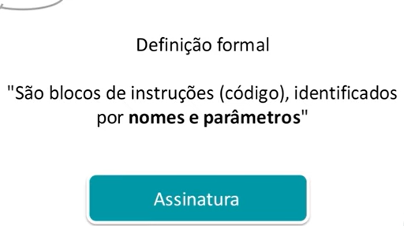

A assinatura de uma função é definida pelos seu nome e parâmetros.

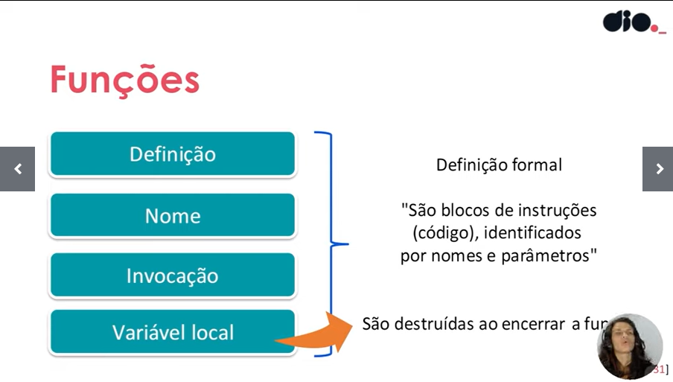Essa variável local é utilizada na função, e, após a função retornar um resultado, ela (variável local) é desalocada da memória.

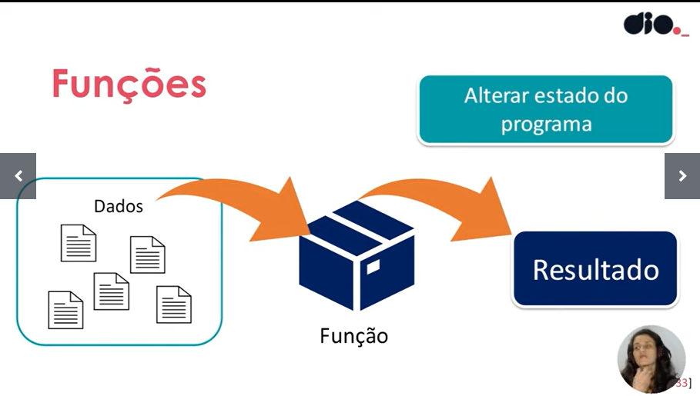

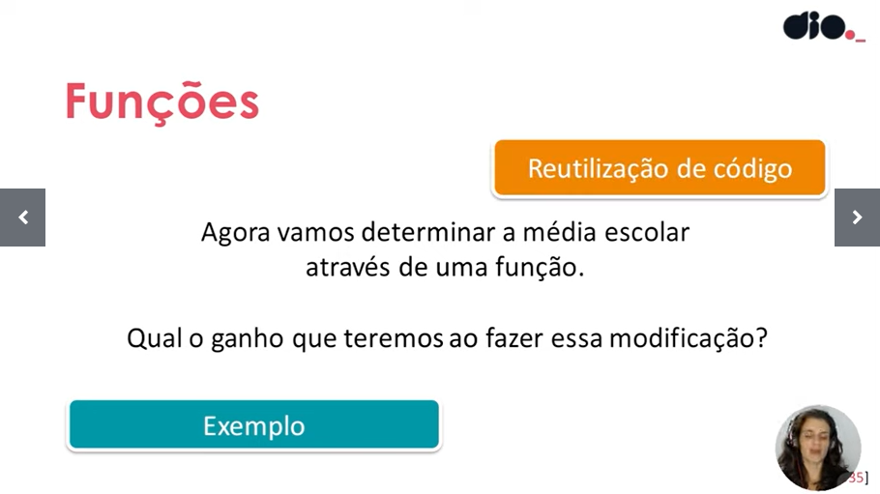

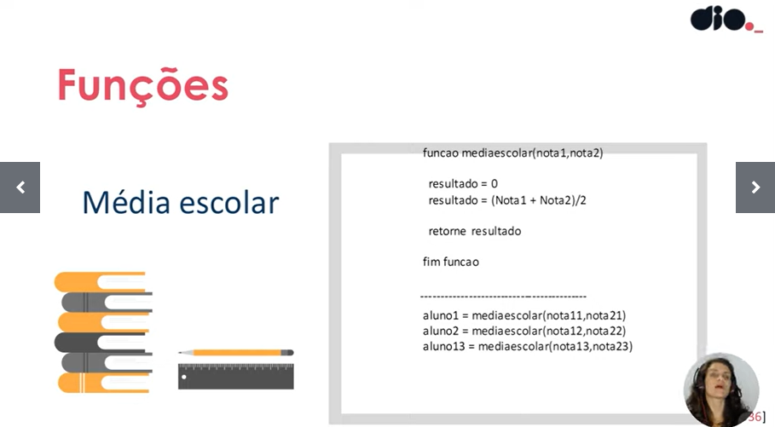

É possível perceber as vantagens: a função é declarada uma vez, e é posteriormente invocada para três alunos, sem a necessidade de copiar o mesmo código novamente. Dando maior legibilidade, maior economia de linhas, maior manutenibilidade e fácil alteração do código.

* Instruções de entrada e saída

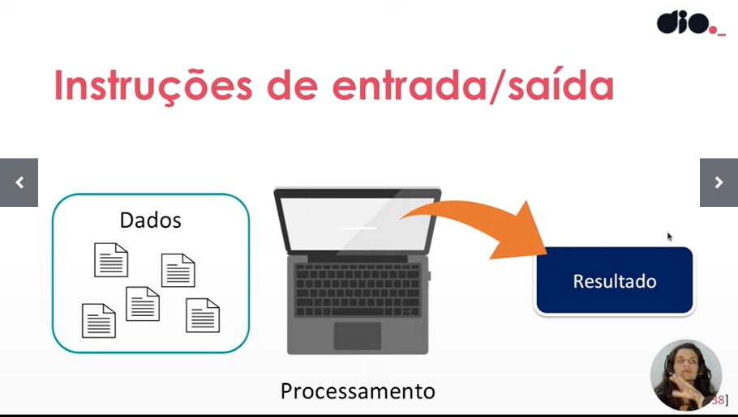

Simplesmente, um conjunto de dados será processado dentro da máquina (computador ou celular, por exemplo) e será exibido um resultado.

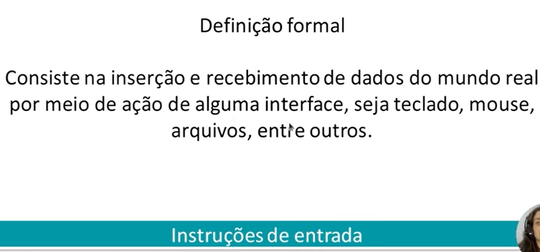

Definição formal de entrada.

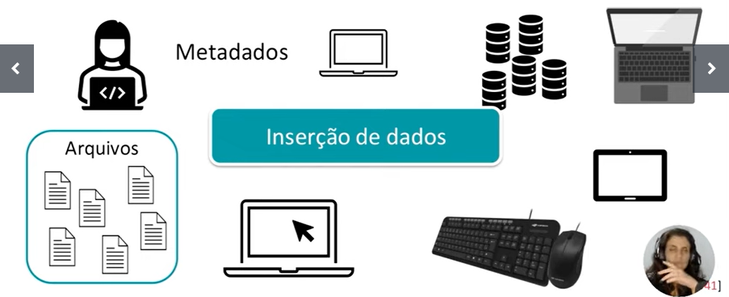

Computadores, metadados, teclado e mouse, tela touchscreen etc. Exemplos de meios de inserção de dados.

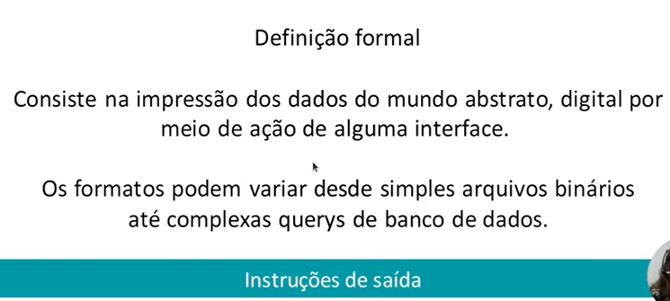

Definição formal de saída.

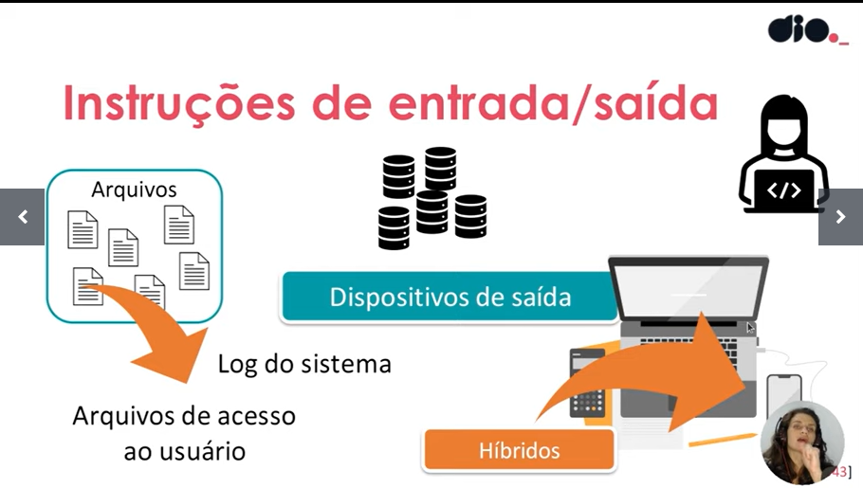

Arquivos, objetos de bancos de dados, e até mesmo aparelhos híbridos como notebook e smartphones podem ser usados. Depende do contexto, realmente, assim como os meios de entrada.

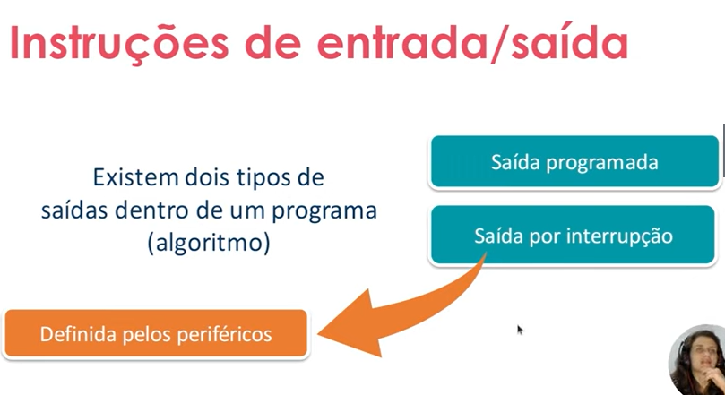

Na de interrupção, algum hardware forçou uma saída.

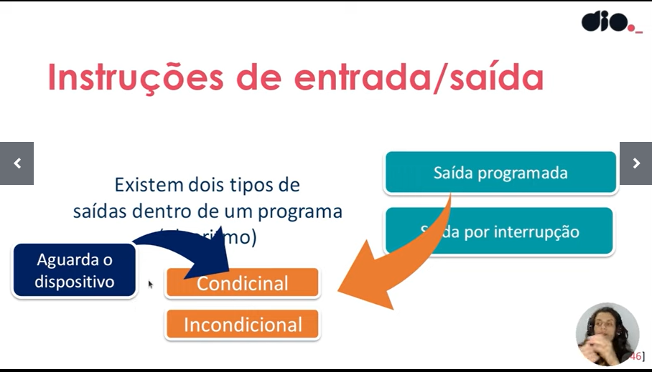

Entrada e saída programada: Quem define as operações que serão realizadas na E/S é o programador. Este modelo de E/S assume dois tipos de transferência:

1. Transferência incondicional: É realizada independentemente do estado da interface.

2. transferência condicional: Só é realizado quando e se o dispositivo estiver pronto para realizar tal transferência

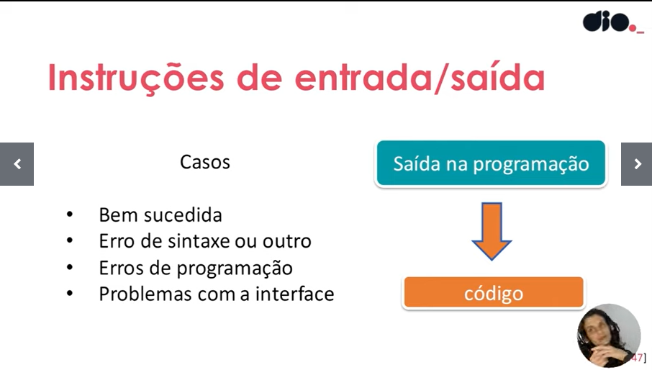Possibilidades para a saída da programação. Vai depender do código. Geralmente erros de sintaxe podem ser demonstrados pelo programa. Porém, alguns erros não são demonstrados, mas o código não retorna nada, o que força o programador a debugar o código.